|  |  |  |
| --- | --- | --- |
| **Nama:**  **(Isi Nama Anda)**  **NIM: (Isi NIM Anda)** | C:\Users\RPL-SI 02\Pictures\288px-Trisakti_Logo.svg.png | **MODUL 1**  **Nama Dosen:**  **Abdul Rochman, M.Kom** |
| **Hari/Tanggal:**  **Hari, Tanggal Bulan Tahun** | **PRAKTIKUM**  **NEURAL NETWORK & DEEP LEARNING** | **Nama Asisten Laboratorium :**   1. **Putri Syabillah (064.022.015)** 2. **Aisyah Nur Fadhlia (064.022.020)** |

**POKOK BAHASAN I**

**ALGORITMA PERCEPTRON**

**DESKRIPSI POKOK BAHASAN** : Mengetahui dan memahami algoritma perceptron

|  |  |  |  |  |
| --- | --- | --- | --- | --- |
| No | Elemen Kompetensi | Indikator Kinerja | Jml Jam | Halaman |
| 1 | Algoritma Perceptron | Mampu mengetahui dan menjelaskan secara singkat algoritma sederhana perceptron | 3 |  |
|  |  |  |  |  |
|  | Total jam |  | 3 |  |

**Teori Singkat**

Algoritma Perceptron adalah salah satu algoritma pembelajaran mesin paling dasar yang digunakan dalam klasifikasi biner. Perceptron adalah model dari jaringan saraf tiruan sederhana yang diperkenalkan oleh Frank Rosenblatt pada tahun 1958.

**1. Prinsip Kerja Perceptron**

Perceptron bekerja berdasarkan ide memodelkan neuron biologis dengan cara menerima input, mengolahnya, dan menghasilkan output. Algoritma ini mencoba memisahkan data yang dapat dipisahkan secara linear (linear separable).

Perceptron menerima beberapa input fitur X1,X2,...,Xnx dan mengalikannya dengan bobot W1,W2,...,Wn ​kemudian menjumlahkan hasil kali tersebut dan menambahkan bias bbb. Persamaan matematisnya adalah:

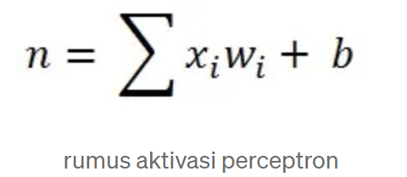

**2. Fungsi Aktivasi**

Fungsi aktivasi yang digunakan dalam perceptron klasik adalah fungsi langkah atau signum, yang mendefinisikan output biner (+1 atau -1) berdasarkan nilai total input yang diterima:

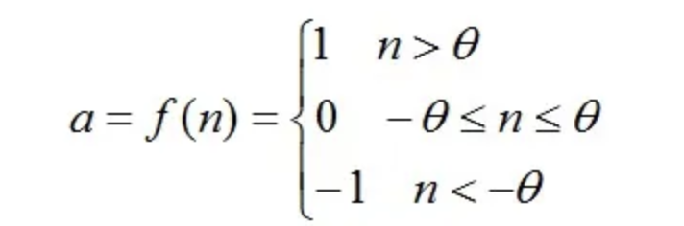

**3. Pembelajaran dan Pembaruan Bobot**

Algoritma perceptron menggunakan pembelajaran berbasis kesalahan. Jika prediksi salah, bobot akan diperbarui. Proses ini dikenal sebagai **rule pembaruan bobot**, dengan rumus sebagai berikut:

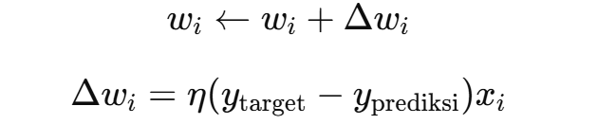

**ELEMEN KOMPETENSI I**

W sebelum di training :

**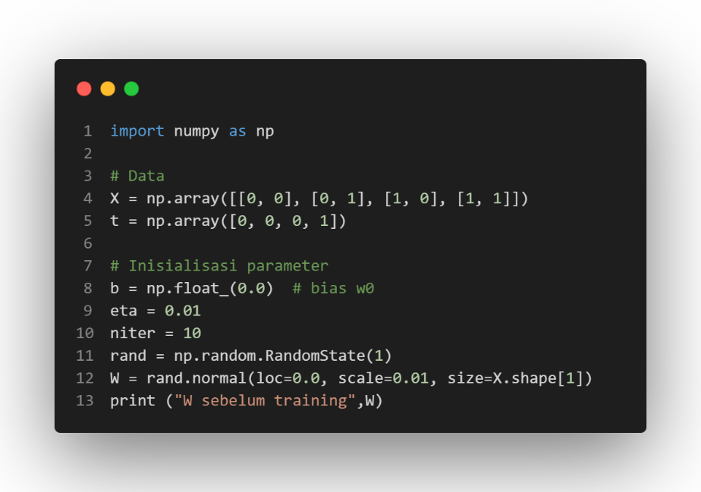**

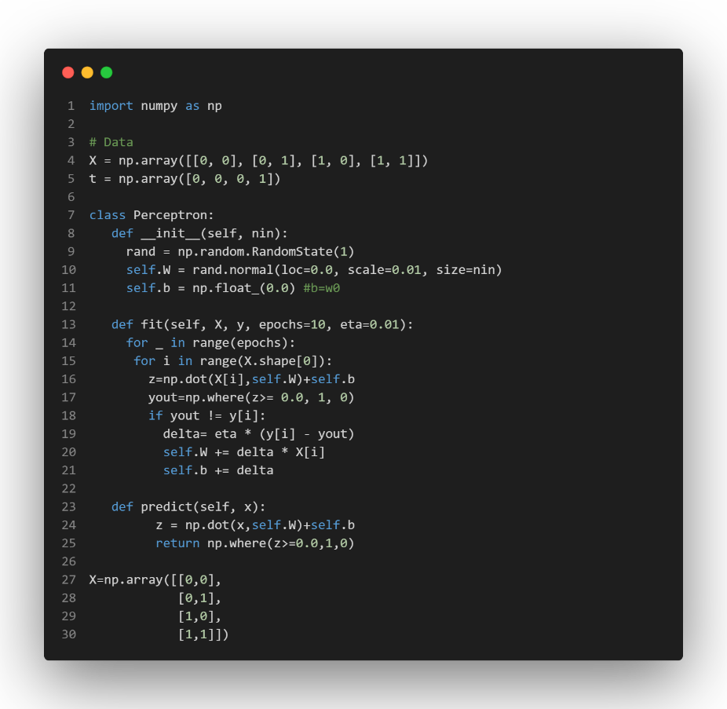Setelah ditraining :

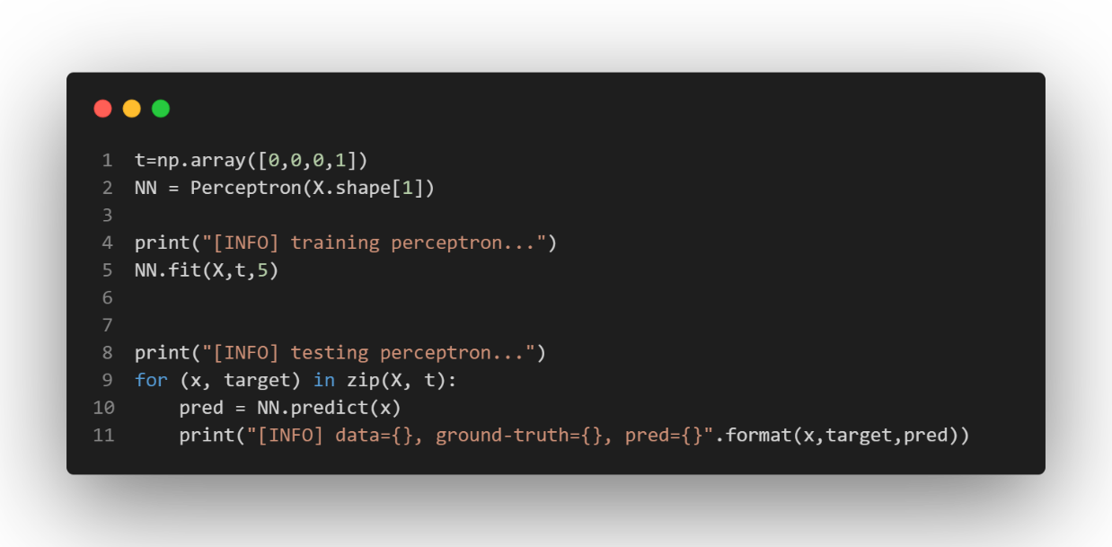

**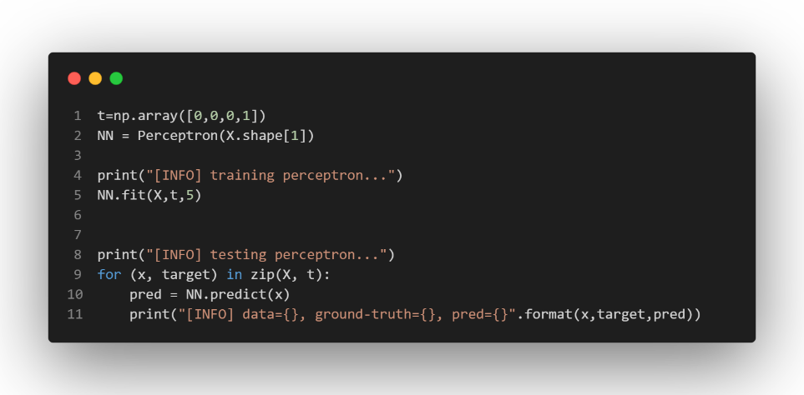**

**LATIHAN KOMPETENSI I**

Dalam tugas ini, Mahasiswa akan bekerja dengan sebuah model perceptron sederhana yang telah ditetapkan bobot awalnya. Model ini dirancang untuk menyelesaikan masalah logika dasar, yaitu gate AND.

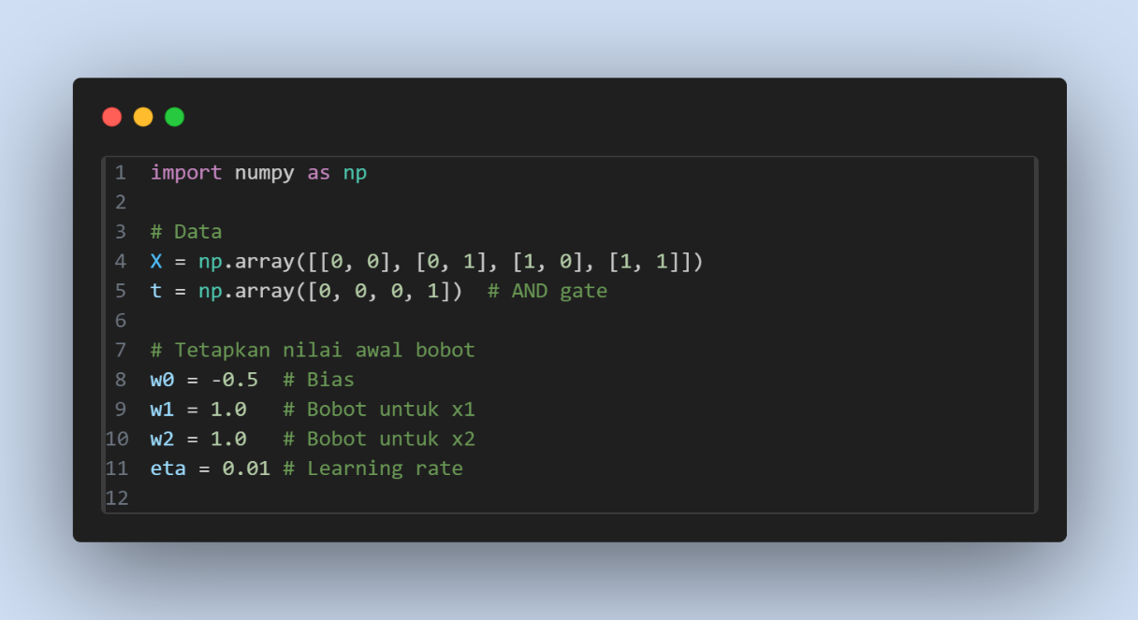Model perceptron ini telah diinisialisasi dengan bobot dan bias tertentu. Mahasiswa harus menyesuaikan jumlah epoch yang digunakan dalam pelatihan hingga model dapat memprediksi hasil yang benar untuk setiap input

**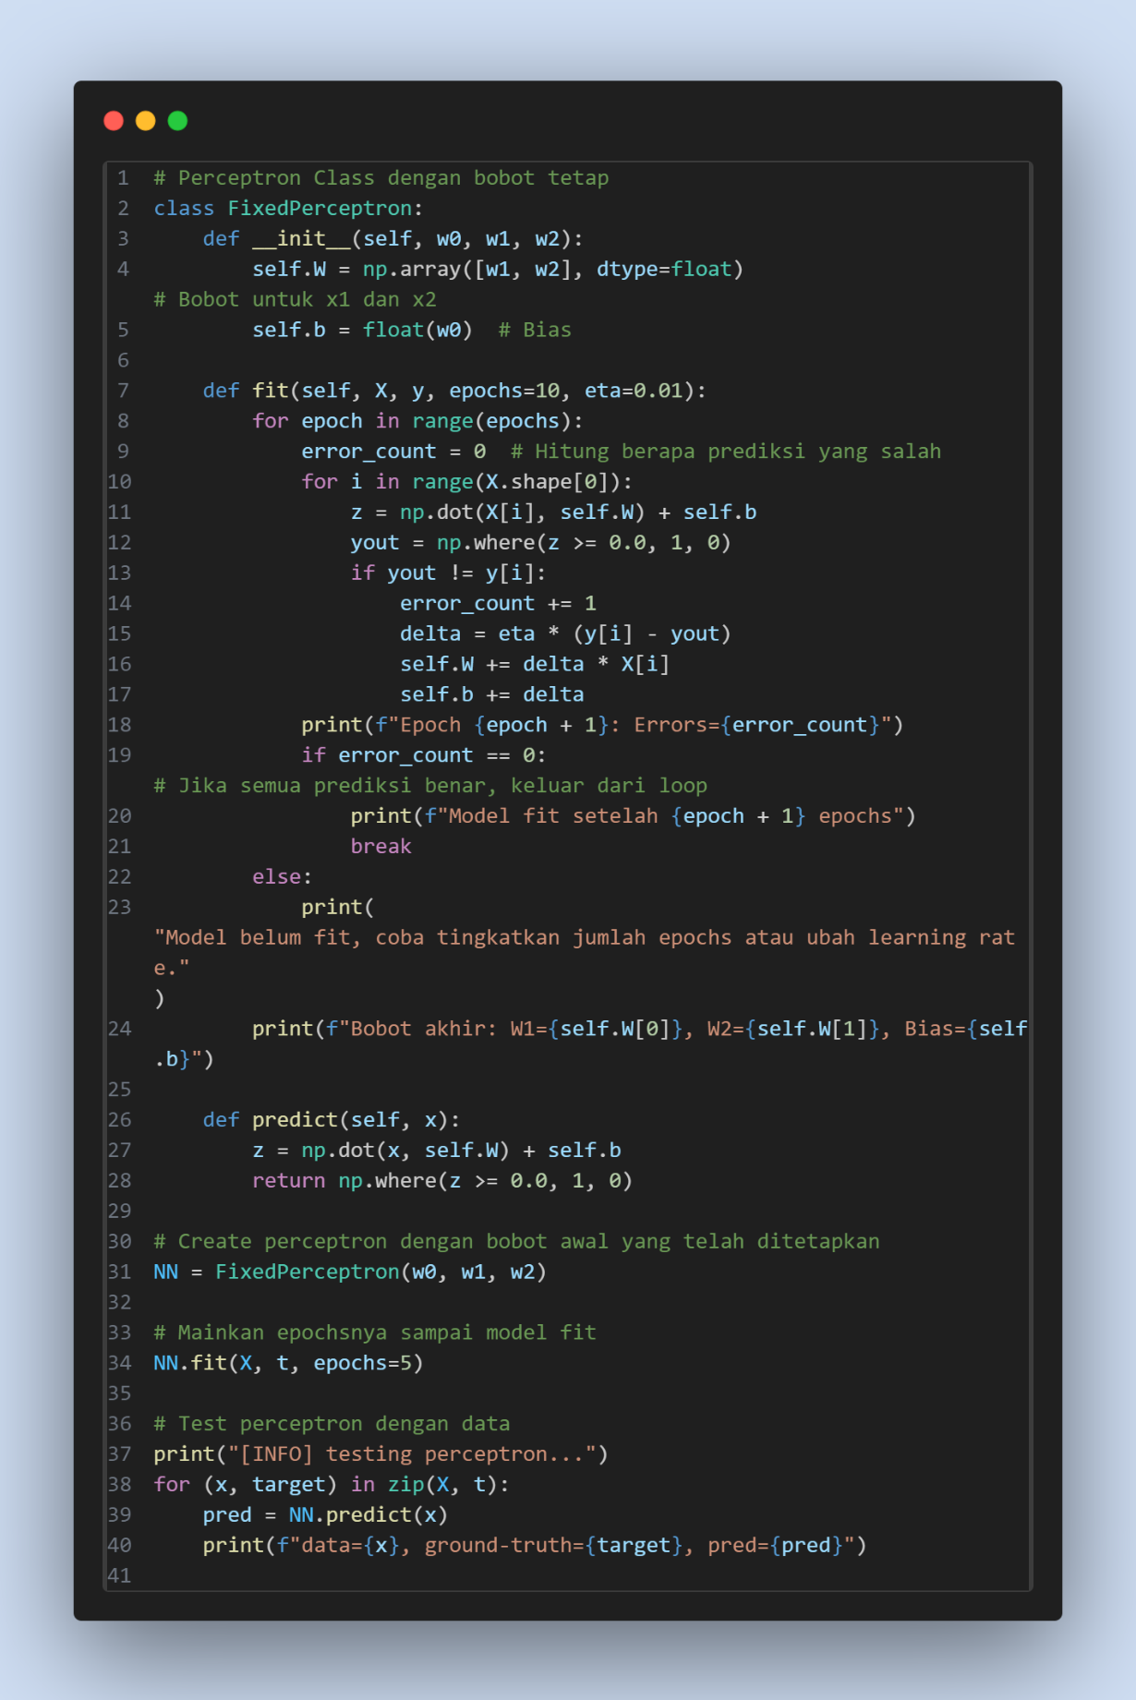**

**Berikan kesimpulan code di atas maksimal 1 Paragraf (5 baris)**

|  |
| --- |
|  |

**Kesimpulan**

**Minimal 200 kata menggunakan bahasa sendiri…**

**KOLOM CHECKED**

|  |  |  |
| --- | --- | --- |
| **No** | **Kegiatan** | **Checked** |
| 1 | Memahami algoritma perceptron |  |

**KOLOM FEEDBACK**

|  |  |  |  |  |
| --- | --- | --- | --- | --- |
| **No** | **Kegiatan** | **Tingkat kesulitan** | **Tingkat Ketertarikan** | **Waktu (Menit)** |
| **1** | **Memahami Algoritma Perceptron** | **…** | **…** | **…** |

**Keterangan:**

1. **Menarik**
2. **Baik**
3. **Cukup**
4. **Kurang**

**Penanggung Jawab Praktikum Kepala Lab. Praktikum**

**( ) ( )**